一、计算机网络的性能指标：
1.速率：bit/s 或bps(比特/每秒或位/秒)
----------------------------------->
b Kb Mb Gb Tb
(每级之间相差1000)
2.带宽：
数字信道带宽：最大传输速率表示，bit/s
模拟信道带宽:最高频率-最低频率，HZ
3.吞吐量：单位时间内通过某个网络的数据量，单位bps
4.时延：数据从发送端传输至接收端所需的时间，单位：s
5.时延带宽积=带宽*时延
6.往返时间RTT:双向交互一次所需的时间
7.利用率:利用率如果过高会造成网络拥堵，延迟增加，所以要根据实际需求，并非越高越好

二、数据通信方式
1.串行通信：将数据按照顺序一位一位的传输
2.并行通信：一组数据的各数据位在多条线上同时传输
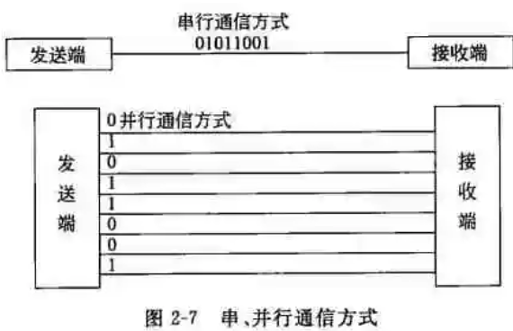

计算机网络通信设备：
1.网卡(NIC)：主要位于数据链路层
定义：插在机器内部的总线槽上，网线接在网卡上
作用：提供固定的网络地址(MAC)地址(物理地址，48，二进制)，连接局域网，实现数据发送和接收
2.集线器(Hub):位于物理层
定义：连接多台计算机或其他连接设备
功能：对信号再生放大，扩大传输距离(适用于星型拓扑的中心节点)
3.中继器：位于物理层
功能：放大电信号，增加有效传输距离
4.路由器:位于网络层
定义：不同网络之间的互联
功能：路径选择
5.网桥(位于数据链路层)
功能：同类网连接，连接两个局域网，数据转发
6.网关(应用层)
功能：协议转换、数据传输

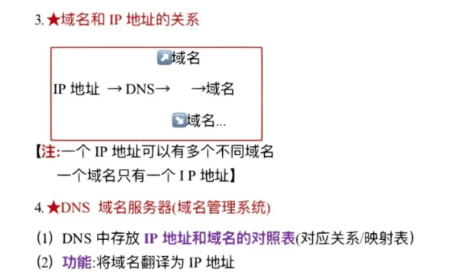

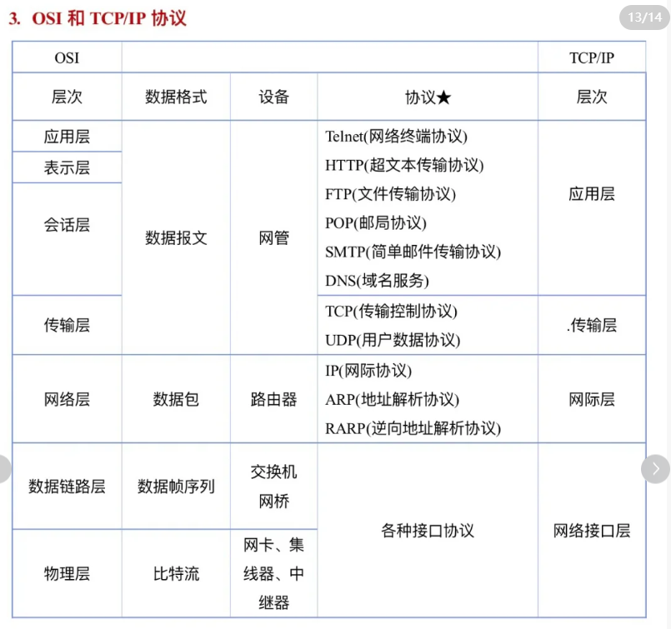
网络常见命令：(了解)
- ipconfig:查看本机IP配置情 况 ping：测试

URL统一资源定位器：理论上就是网址，每个URL都指向一个独一无二的信息资源。一个URL对应一个信息资源，这避免了混淆，确保了您访问的就是您想要的内容。定位信息资源的位置。
匿名FTP：登陆时通常以anonymous为用户名，一种允许用户无需拥有特定用户名和密码，即可连接到FTP服务器并下载公共文件的服务。

1.总线型拓扑结构：所有网络设备都连接到一条共用的通信线缆（总线）上
优点：布线容易、易扩展，安装较容易，单一节点故障对网络影响不大
缺点：故障隔离较为困难，主干线故障整个网络会瘫痪

2.星形拓扑：由中央节点和通过点到点链路连接到中央节点的各节点组成
优点：易于安装和维护，故障易于隔离，扩容方便，单节点故障不会引起故障,数据传输不会引起故障
缺点：对中心节点依赖性强，中央节点故障，全网瘫痪，需要更多线缆

3.环形拓扑：一个环形闭合链路
优点：电缆长度短，适用于光纤传输
缺点：可靠性差，故障诊断比较困难

4.树状拓扑：一颗倒立的树
优点：易扩展，故障容易隔离
缺点：整个网络对根节点依赖大，一旦网络的根发生故障整个系统不能正常工作

5.网状拓扑：节点与节点链路组成，每个节点都有一条或几条链路同其他节点相连
优点：节点间路径多，局部故障不会影响整个网络，可靠性高，便于扩充
缺点：结构和协议复杂，建网成本高

信息检索：
文献检索的常用手段：
题名： TItle(TI):检索出现在文章题目中的词
关键词：Keywords(KY) 检索作者或标引员提供的关键词
摘要：Abstract(AB) 检索出现在文章摘要中的词
作者：Author(AU) 查找特定研究者成功
主题词：Subject Terms(SU) 使数据库规定的专术语表

一次信息：学术研究、专利说明书、期刊论文、专利文献、科技报告、学位论文
二次信息：文摘期刊、文摘报、目录、索引、文摘
三次信息：综述、年鉴、词典、指南手册
